AVANCE DE LA EVALUACIÓN 2015 DEL SISTEMA PARA LA AUTONOMÍA Y ATENCIÓN A LA DEPENDENCIA

Instituto de Mayores y Servicios Sociales (Imserso)

Contenido

I - INTRODUCCIÓN 3
II - PLENA IMPLANTACIÓN DE LA LEY DE DEPENDENCIA 3
III – IMPLANTACIÓN DE UN NUEVO SISTEMA INFORMÁTICO 3
IV - PERSONAS BENEFICIARIAS CON PRESTACIÓN 4
V - NUEVOS BENEFICIARIOS CON PRESTACIÓN 5
VI - PERSONAS PENDIENTES DE RECIBIR PRESTACIÓN 6
VII - PERSONAS DEPENDIENTES DE GRADO I CON EFECTIVIDAD EN 2015 7
VIII – ANÁLISIS DE PRESTACIÓN MEDIANTE SERVICIOS (PRIORIDAD ESTABLECIDA EN LA LEY) Y EVOLUCIÓN DE PRESTACIÓN ECONÓMICA PARA CUIDADOS EN EL ENTORNO FAMILIAR (EXCEPCIONAL SEGÚN LA LEY) 8
IX – EMPLEO 9
X - PERSONAS BENEFICIARIAS CON PRESTACIÓN POR COMUNIDADES AUTÓNOMAS 10
XI – NIVEL DE PROTECCIÓN DEL SISTEMA DE PERSONAS ATENDIDAS CON PRESTACIÓN. GRADO DE COBERTURA DEL SISTEMA POR COMUNIDADES AUTÓNOMAS 11
1. PERSONAS BENEFICIARIAS Y PENDIENTES DE RECIBIR PRESTACIÓN POR COMUNIDADES AUTÓNOMAS. GRADOS II Y III 11
2. PERSONAS BENEFICIARIAS Y PENDIENTES DE RECIBIR PRESTACIÓN POR COMUNIDADES AUTÓNOMAS. GRADO I 12
XII – NIVEL MÍNIMO DE PROTECCIÓN EN EL EJERCICIO 2015 13

I - INTRODUCCIÓN

Se ofrece a continuación un avance de la evaluación anual del Sistema para la Autonomía y Atención a la Dependencia, en adelante SAAD, correspondiente al ejercicio 2015, en tanto se proceda a la aprobación de la evaluación anual oficial por el Consejo Territorial de Servicios Sociales y del SAAD.

Las cifras incluidas en este Avance son un reflejo de la gestión de las Comunidades Autónomas y muestran el volumen de información que dichas Comunidades incorporaron al Sistema durante el año 2015.

II - PLENA IMPLANTACIÓN DE LA LEY DE DEPENDENCIA

En 2015 se han cumplido nueve años de la aprobación de la Ley 39/2006, de 14 de diciembre, de Promoción de la Autonomía Personal y Atención a las Personas en Situación de Dependencia, un texto legal que concitó un elevadísimo apoyo de la mayoría de los grupos parlamentarios. Durante este estos años se ha mantenido el derecho subjetivo de la ciudadanía a la atención a las situaciones de dependencia de los ciudadanos. Asimismo, se ha mantenido el baremo de valoración de las situaciones de dependencia, aprobado en febrero de 2011, que constituye la puerta de entrada al Sistema.

El 1 de julio de este año 2015 se ha cumplido el calendario de implantación progresiva de la Ley con la incorporación plena de los dependientes moderados (Grado I).

III – IMPLANTACIÓN DE UN NUEVO SISTEMA INFORMÁTICO

Se ha culminado en 2015 la integración de todas las Comunidades Autónomas en el nuevo Sistema de Información de Atención a la Dependencia, SISAAD, de manera que se refleja fielmente la gestión actualizada que realizan dichas Comunidades Autónomas.

IV - PERSONAS BENEFICIARIAS CON PRESTACIÓN

En 2015, el número de personas beneficiarias con prestación se sitúa en 796.109, la cifra de beneficiarios con prestación más alta desde la entrada en vigor de la Ley de Promoción de la Autonomía Personal y Atención a las Personas en Situación de Dependencia.
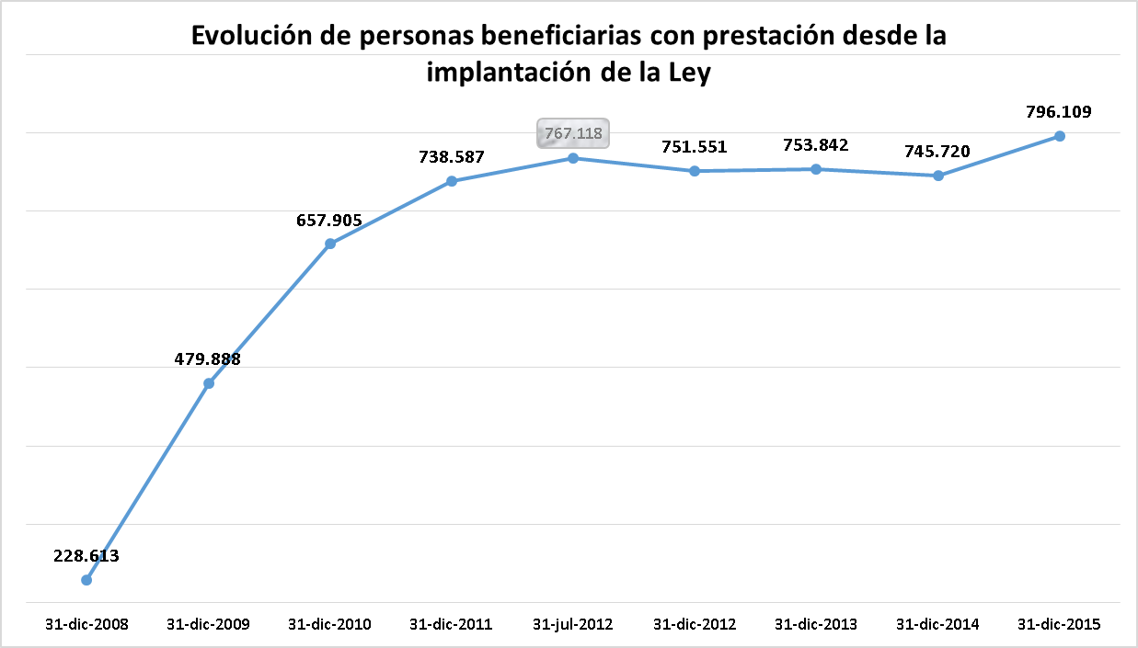

V - NUEVOS BENEFICIARIOS CON PRESTACIÓN

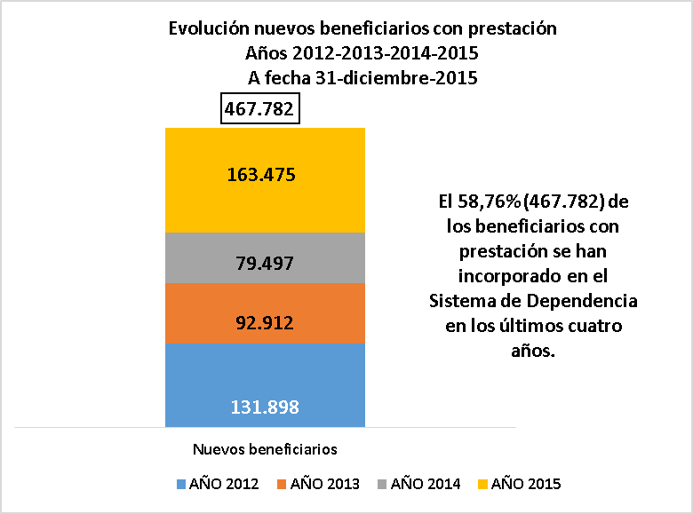
Durante 2015 han sido atendidos 163.475 nuevos beneficiarios con prestación, lo que significa un total de 467.782 en los últimos 4 años, el 58,76% de los atendidos actualmente.

En cuanto al perfil por edad de los beneficiarios, el 72,24 % tienen más de 65 años. En concreto un 17,06 % tienen una edad comprendida entre los 65 y 79 años y un 55,18 % tienen 80 o más años.

En todo caso, el 78,87% de las personas con derecho a prestación que han causado baja en 2015 ya se encontraban recibiendo su correspondiente prestación.

VI - PERSONAS PENDIENTES DE RECIBIR PRESTACIÓN
El análisis de las personas pendientes de recibir prestación no puede ser el mismo para Grados efectivos y consolidados, que para el Grado que se ha incorporado al Sistema el 1 de julio de 2015.

En cuanto a las personas pendientes de recibir prestación de los Grados ya efectivos y consolidados antes del 1 de julio de 2015, continuando con la evolución presentada en años anteriores, nos encontramos que en el transcurso de este año se han reducido hasta los 139.630.
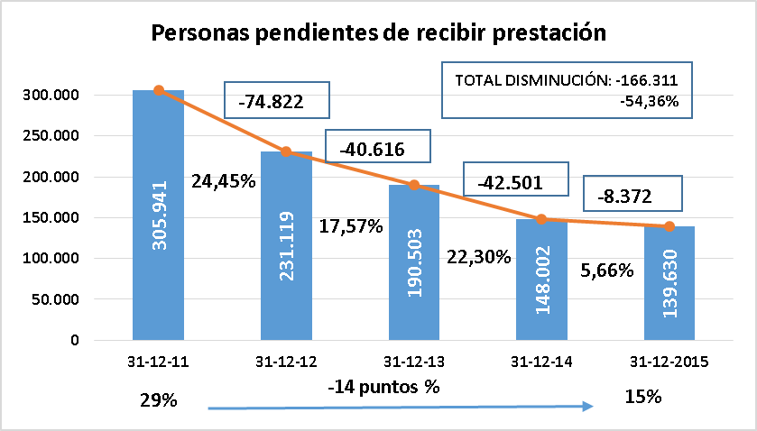

VII - PERSONAS DEPENDIENTES DE GRADO I CON EFECTIVIDAD EN 2015
Transcurridos 6 meses desde la plena implantación e integración del Grado I, ya se encuentran atendidos el 27,09% de dichos beneficiarios, siguiendo la evolución de las personas dependientes cuyo derecho efectivo entró en vigor el 1 de julio de 2015, al finalizar 2015 nos encontramos con la siguiente situación:

Personas dependientes de Grado I que su efectividad entró en vigor el 1 de julio de 2015

Fecha inicial 30 de junio de 2015
314.570 personas
53.655 personas con prestación reconocida, que se incorporan a los 796.109 beneficiarios con prestación

Evolución

Situación a fecha 31 de diciembre de 2015
244.696 personas

4.149 revisiones de situación de dependencia que incrementan su Grado (Grados II y III)

12.070 sin situación de dependencia

VIII – ANÁLISIS DE PRESTACIÓN MEDIANTE SERVICIOS (PRIORIDAD ESTABLECIDA EN LA LEY) Y EVOLUCIÓN DE PRESTACIÓN ECONÓMICA PARA CUIDADOS EN EL ENTORNO FAMILIAR (EXCEPCIONAL SEGÚN LA LEY)

La atención a las personas en situación de dependencia a través de los Servicios Profesionales es notablemente superior a la de las Prestaciones Económicas para Cuidados en el Entorno Familiar. Los Servicios representan el 63,88% del total de prestaciones reconocidas y, por su parte, las Prestaciones Económicas para Cuidados en el Entorno Familiar suponen un 36,12%. Dos de cada tres prestaciones son actualmente de Servicios Profesionales.
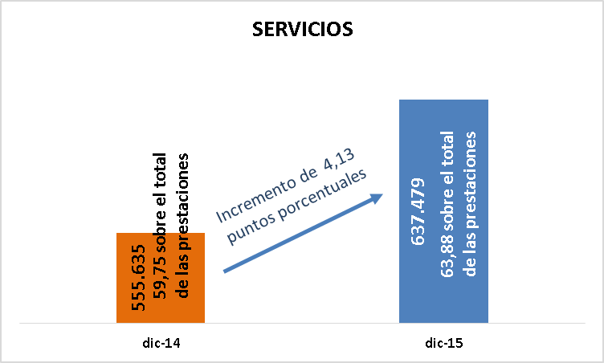
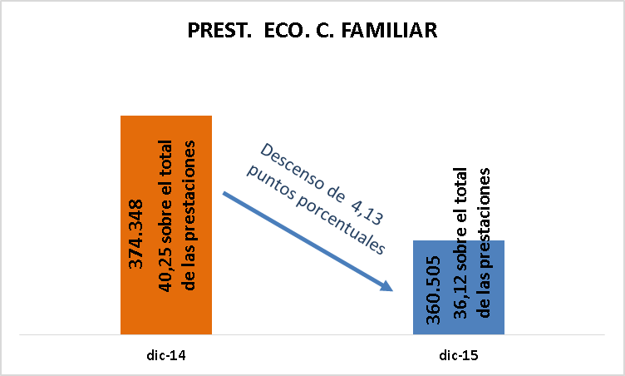

A día de hoy, y respecto a 31 de diciembre de 2014, han aumentado todos los Servicios profesionales en 4,13 puntos porcentuales, lo que contribuye a la generación de nuevos puestos de trabajo.

IX – EMPLEO

Desde el ejercicio 2011 puede apreciarse un crecimiento del número de afiliaciones en el Sector, de tal forma que se ha producido un aumento de 35.401 nuevas afiliaciones. Esta tendencia se ha consolidado en 2015, produciéndose un incremento de 16.352 nuevas afiliaciones en comparación con 2014, lo que supone el punto más alto desde la entrada en vigor de la Ley de Dependencia.
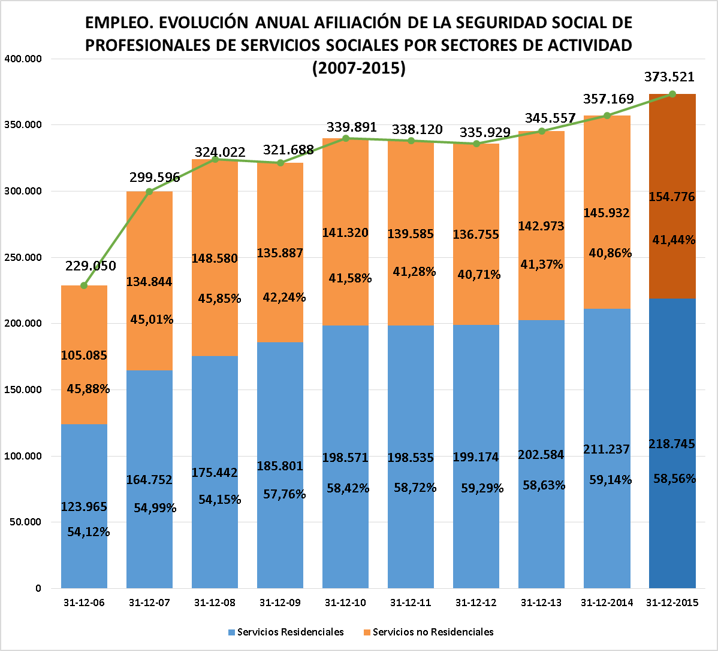

X - PERSONAS BENEFICIARIAS CON PRESTACIÓN POR COMUNIDADES AUTÓNOMAS

XI – NIVEL DE PROTECCIÓN DEL SISTEMA DE PERSONAS ATENDIDAS CON PRESTACIÓN. GRADO DE COBERTURA DEL SISTEMA POR COMUNIDADES AUTÓNOMAS

PERSONAS BENEFICIARIAS Y PENDIENTES DE RECIBIR PRESTACIÓN POR COMUNIDADES AUTÓNOMAS. GRADOS II Y III

En 2015 existe un total de 692.832 personas con prestación reconocida, lo que significa un 86,70% del total de 799.155 personas con efectividad de su derecho actual para los Grados II Y III, como se refleja en la gráfica siguiente que, asimismo, expone el porcentaje de personas pendientes de recibir prestación.
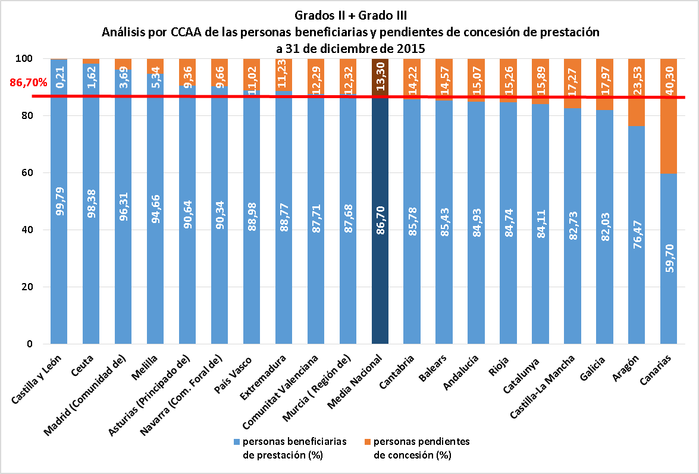

PERSONAS BENEFICIARIAS Y PENDIENTES DE RECIBIR PRESTACIÓN POR COMUNIDADES AUTÓNOMAS. GRADO I

Tras seis meses de la plena implantación del Grado I hay un total de 103.277 personas con prestación reconocida, lo que significa un 27,09% del total de personas con efectividad de su derecho actual.
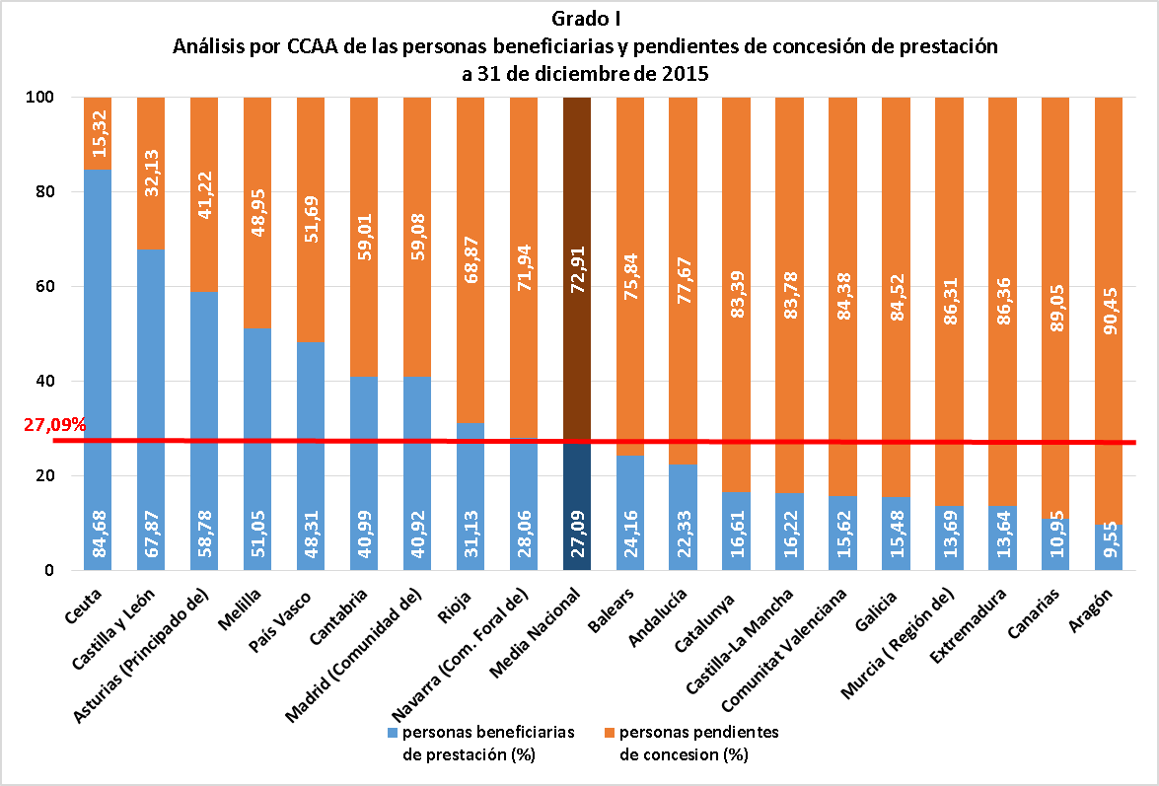

XII – NIVEL MÍNIMO DE PROTECCIÓN EN EL EJERCICIO 2015

La dotación inicial asignada para transferir a las Comunidades Autónomas en concepto de Nivel Mínimo de protección a las personas dependientes para el año 2015, es de 1.087,2 millones de euros. El Consejo de Ministros acordó en su sesión del día 25 de septiembre de 2015, un suplemento de crédito de 105 millones de euros. En total, el Ministerio de Sanidad, Servicios Social e Igualdad destinará este año un total de 1.192,2 millones para atender a las personas protegidas por la Ley de Dependencia.

A lo largo del presente ejercicio presupuestario 2015 (diciembre 2014 – noviembre 2015), de estos 1.192.185.720,56€, ya un 99,77% se encuentra transferido, o en proceso de tramitación a las Comunidades Autónomas, lo que supone un total de 1.189.395.179,44 €. Dicha cantidad se ha distribuido de la siguiente forma:

